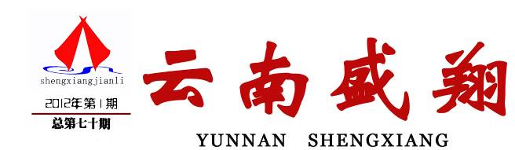

云南盛翔工程建设监理咨询有限公司 www.ynsxjl.com 电话：0871—8686123 传真：0871—8685968




诗人汪国真在他的诗中写到：没有比人更高的山，没有比脚更远的路!平淡的语言中透露出生命的坚韧。岁末年初，2011年已经过去，新的一年已经来临，回望过去我们走过不平凡的一年，有困难，有丰收，有痛苦，有欢乐，面对困难我们一路走来！困难带给我们痛苦，我们却用痛苦来磨砺自己，让我们更加坚强，迎接更大的困难和挑战，不断地循环，不断地成长！欲穷千里目，更上一层楼！登顶高峰，一览众山小，去经历人生的不同，去体验亮丽的人生。
面对新的一年，世界经济的持续低迷，自然环境的不断恶化，国际政治混乱、动荡，国内政策的宏观调控，市场面临新一轮的洗牌，未来依然充满不确定性。总结过去持续改进，不断地去格物，增加自己的知识面、信息量，去修身，让自己站得更高，看得更远，用创新的思维来改变现状，做到人无我有，人有我优，人优我变，保持强大的竞争力，去应对未来的不确定性。

公司过去的一年，在求变的一年中度过，最终完成了从愿景、使命、核心价值观到公司架构、制度流程的文化梳理，为2012年的发展打下了坚实的基础，在公司求变的同时，每一位公司成员也要做好变的准备，做到思维、工作人人创新，团队创新，公司创新，公司有了活力，才能打造强大的核心竞争力，做到你好！我好!天地好!给我一把梯子，登顶高峰，站在梯子上，我们将比任何人登顶的高度都高！不要停下前行的脚步，面对2012年的艰险，高尔基曾大声的呼喊：让暴风雨来得更猛些吧！历经风雨的沧桑，显现我们坚强的脊梁!让我们携手同行，点燃心中的激情，去倾听元旦的钟声，迎接新年的太阳！ （韩春福）

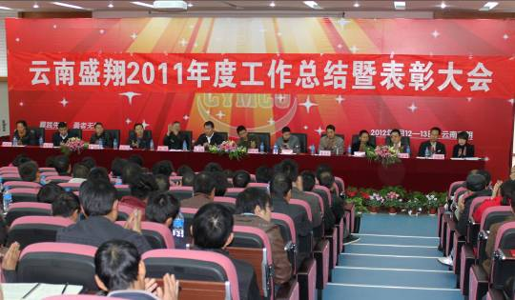
1月15日上午，公司2011年度工作总结暨表彰大会圆满结束了各项议程胜利闭幕。这次会议的主要任务是：认真贯彻落实公司2011年工作会议和会议精神，分析面临的形势，安排部署2012年各项任务，动员全司干部职工进一步坚定信心、振奋精神，全力推进公司超常规跨越式发展上水平。
会议期间公司总经理韩春福、公司副总经理方卫星、公司副总经理徐恩、公司监事会监事夏继鹏、公司经营部负责人黄太红、公司后备管理层人员娄波、代云峰、郭佩发、招标公司宋桃夫、新网测绘公司经理杨永云、兴城物业管理公司赵建军、龙源森林温泉负责人韩菊珍等领导出席了会议。
公司副总经理方卫星传达了公司2011年工作会议精神，总结了一年来所取得的成果、存在的不足以及预算的控制情况，对2012年的目标任务做了全面、细致的分析和安排部署。要求各监理部、各部门坚定在新形势下全力推进公司超常规跨越式发展上水平的信心和决心，苗准发展目标，进一步解放思想，迎难而上，开拓创新，攻坚克难，全面开创各项工作新局面。
公司总经理韩春福作了总结发言，全面总结了公司一年来所取得的成绩，深刻分析了公司所面临的形势和今后发展的思路，并对2012年重点工作进行了部署。
韩总说，今天召开年度会议的目的是为了总结过去的得失、商讨下一年的发展大计，辛勤的耕耘，换来了喜人硕果，公司产值指标的超额完成可喜可贺。总结了资质申报的三个想不到：想不到资料申报递交了以后一直在拖延，想不到注册时间太长，想不到由于注册时间长，导致了资质申报受影响；他说虽然目前我们遇到了一些困难，但是我们的前景是好的，安宁的发展前景不可估量，下一步我们还要增加新的资质（化工）。大家一定要坚定地站在时代发展潮流的前头，准确地把握当前的发展形势，解放思想，与时俱进，认真总结所取得的成功经验，为了公司的美好明天，贡献自己的聪明才智。
韩总提出企业要继续壮大，我们一定要创新，坚持以改革创新促发展、以改革创新强动力、以改革创新聚合力；创新是企业的生命、生存的空间，总监负责制要创新、公司制度要创新（退休金制度的建立）、人才的引进、后备人才的培养等都得创新；韩总说要打造核心竞争力，内部力量是关键，在员工思想方面我们做了大量的工作，但员工心态是不是全部转变了呢，公司的核心理念是不是认同了呢，所以说员工思想工作还需要进一步加强。我们要反思自己是否做得到位了，反思我们的收入增加了我们还能做什么？反思我们管理能力提高了我们还需做什么？反思多元化、管理效率、竞争力提升了我们又还需做什么？只要在现有的基础上提升一点点，你也许就有了自己的专利，就会使我们的改进有了方向、有了目标，就会让公司跨越式发展再新台阶。
韩总指出，2011年，公司上下要树立雄心，坚定信心，要看到自身的潜力，发挥出自身优势。公司上下仍要不断谋求创新，在市场营销、管理模式、工作方法、用人机制上不断创新，放手去做。特别是领导干部，要努力激发员工士气、发掘员工潜力、凝聚调动团队的合力。
会议期间，公司监事会监事夏继鹏、公司副总经理徐恩分别做了专题报告，会议对在2011年做出突出贡献的优质项目和先进个人进行了表彰，签署了2012年公司目标考核责任书。对仍坚守在工作第一线的员工表示诚挚的慰问，对一年来为了公司的发展辛勤工作的每一名员工表示衷心的感谢，并祝全体员工及家属新春快乐，龙年万事如意。
过去一年所经历的风风雨雨将永远印在我们的心中，先进的事迹将铭刻在公司发展的里程碑上，新的征程已经开始，新的机遇、挑战、新的发展正在等待着我们。相信有了公司领导的英明决策，有了各位管理人员的勇挑重担，有了全体员工的团结拼搏，我们将在今后的工作中获得更大的胜利。
（杨朝丽）



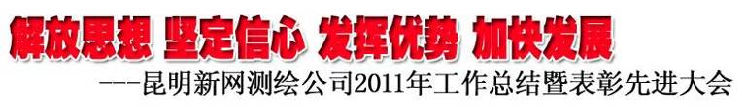
云南盛翔——新闻瞭望
2012年第1期 总70期 电话：0871—8686123

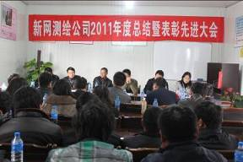

【本报讯】2011年1月14日，昆明新网测绘有限公司召开2011年工作总结暨表彰先进大会，公司总经理韩春福、副总经理方卫星、副总经理徐恩、监事会监事夏继鹏等领导应邀参加了会议。
昆明新网测绘有限公司历经7年的艰苦创业，聚集了一支有理想、有抱负、有能力的年轻技术队伍。现拥有员工30人，分别分成房产、沉降、地形及其它共5个测量组，公司实施项目任务“组长负责制”及“员工个人产值目标责任制”，由组长负责带领组员完成各项任务，并划分产值给组员。经过一年的实施，全年完成大小测绘项目312项，总产值806万元，完成了2011年预定的目标任务。
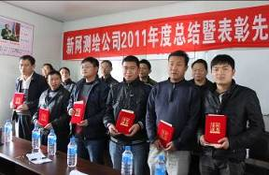
新网测绘公司经理杨永云同志对2011年的工作进行全面、系统的总结，他说：在2011年的工作中公司重视技术管理，对每项测绘任务均要求员工严格执行国家技术规范；贯彻落实公司《测绘生产成果质量管理办法》，加大检查验收抽查力度，物别是外围测绘单位的测绘成果加重视检查验收，杜绝了成果资料严重错误问题的发生，确保了公司测绘产品质量合格，实实在在的满足了客户的需求，真正的发挥了公司在这块领域的优势。一年来，公司注重对后备人才的培养，以民主选举产生后备管理人员4人，参与到公司的经营管理当中，改变了以往不科学的管理模式。日常工作中，鼓励员工学习，参加全国注册测绘师、职称英语、计算机考试，提升员工专业技术职称，为测绘资质升级提前做好准备。2011年测绘公司顺利通过了云南省测绘局质检站（测绘成果质量检查站）对测绘成果质量的检查，申请批准成为云南省测绘学会团体会员单位，为测绘业务交流、技术创新增添了一个很好的平台，让公司在这块领域占据得天独厚的优势。
期间，新网测绘公司与公司、各组长签署了2012年目标责任书；对一年来工作做出突出贡献的优秀个人进行了表彰；公司领导分别做了相关要求及殷切希望。
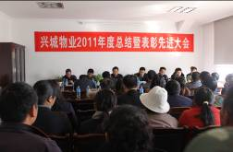
骄人的成绩面前，新网测绘公司全体员工没有丝毫松懈，而是以更加饱满的热情，更加长远的眼光投入未来的市场；展望2012年，一个充满朝气、勇于开拓进取的新网测绘公司向更高的目标迈进！此刻，回顾过去，他们无怨无悔，展望未来，他们充满了信心！相信新网测绘公司会走得越来越远，发展得会越来越好。

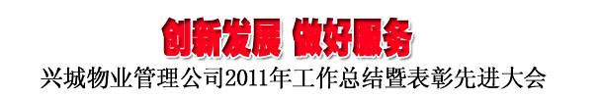

【本报讯】2012年1月14日，安宁兴城物业管理有限公司全体员工在公司兴屯小区三楼会议室隆重召开“2011年度工作总结暨表彰先进大会”。公司总经理韩春福、副总经理方卫星、副总经理徐恩、监事会监事夏继鹏等领导应邀出席了会议。
兴城物业管理有限公司是一支管理人才辈出、管理能力较强的年轻队伍。他们通过自身的不继努力，所管辖的兴屯二区在2011年的工作中被安宁市人民政府授予了“花园式单位”、金成花园小区被安宁市公安局授予了“四星级治安安全小区”、兴屯小区被昆明市环保局授予为“宁静小区”称号。
兴城物业管理有限公司赵建军经理就2011年工作目标的完成情况及成绩做了全面、认真、细致的总结，对存在的不足客观的做了分析。他表示，在2012年的工作中将加大工作的自检自查，用3S执行体系来对照工作改进工作流程，用结果定义来创新发展，更好的为广大业主做好服务。
会上，兴城物业管理公司对一年来工作做出突出贡献的优秀个人及小区进行了表彰，以鼓励他们再接再厉继续做出更大的成绩。签署了2012年目标责任书。
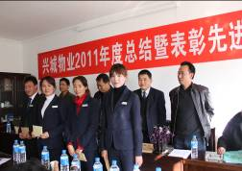
公司副总经理方卫星对物管公司一年来辛勤工作表示认可，要求对后备人才的培养，加大培训力度，加大执行，不断创新，推广小区主任负责制；建立健全奖惩机制，做好新业务的拓展，希望在新的一年里有新的发展。
韩总在会上说：企业要有更多的业务，就得加强团队建设，降低客户的投诉，提高员工与客户的认可度，服务水平要不断改善。要制定好的制度迫使员工成长，公司没有人才就不可能有好的发展。其次要创新，不能一味的模仿，只有不断创新公司才能稳步发展。再次要转变自己的观念，自我反思，反思别人能做，我为什么不行，反思主任有没有能力再接管新的小区。最后他希望兴城物管公司能继续加强员工队伍建设，使责任落实在肩上做到“千斤重担人人挑，人人身上有指标”，加大检查、执行力度做到“事事有人管、有管就有检”。
创新发展，做好服务。通过年度会议的召开，他们将更加的充满信心，坚定不移的走出新思路、谋求新发展。

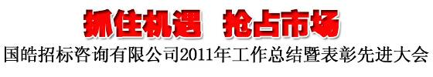

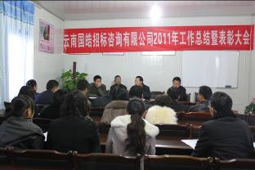

云南国皓招标咨询有限公司于2012年1月14日在物管公司兴屯二期会议室召开，会议在总公司的大力支持下取得圆满的成功。
公司负责人宋工首先在会议上对云南国皓招标咨询有限公司在过去一年中的情况做了全方面的总结和汇报，同时也确立了新一年的产值目标。
本次会议对过去一年的先进工作者杨培梁、优秀工作者顾冬梅同志给予了表彰和肯定。对公司的新制定的规章制度给予确定和肯定。
云南国皓招标咨询有限公司的每一位工作人员都分别按顺序在会议上对自己过去的一年工作情况向总公司做了汇报，总结了在过去一年中所积累的工作经验和工作中存在的不足，同时也对新一年的工作做出新的规划，确立了新的一年的工作目标。争取完成公司交给的每一项任务，熟悉专业知识，在新的一年中做出更好的业绩。
同时，韩总在会议上做出发言，明确指出我们在过去一年中的不足之处，应该从思想上革新，打破思想格局，掌控市场新走向，扩张市场占有率，挖掘市场潜在客户，扩大客户群体，与此同时也对国皓招标咨询有限公司新一年的产值目标做出翻一番的明确指示，在新的一年中每一位员工都应做到用数据说话，用事实说话。责任落实，权利下放“千斤重担人人挑，人人头上有指标”！
方总在会议中明确指出，应该把责任细化到个人，明确到个人，有效做到每一位工作人员都应在做好自己本职工作的同时，力求思想上的创新。
在新的一年之际，云南国皓招标咨询有限公司将努力完成总公司交给的任务指标。每一位员工都将尽心尽力，展现云南国皓招标咨询有限公司的新风采！ （王玉城）

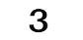

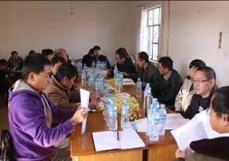
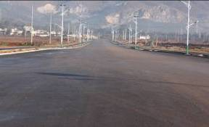

【本报讯】安宁市工业园区麒麟片区1#、2#次干道南北向现状没有对外交通道路，南北交通联系不畅。规划区东西方向车行交通主要依托现状的320国道，内部道路基本是村与村之间的联系乡村道路，多为泥土路和砌块路，道路宽度约3～5M，规划区内现状交通设施不完善，呈枝状分布，道路系统性较差。规划区东侧有一座天桥跨过安楚高速，联系北部的水泥厂和南部的村庄，桥宽约6米。规划区西侧有一条南北道路下穿安楚高速，宽约14米。一号道路为工业园区麒麟片区内部主要道路，其定义为城市Ⅱ级次干道。道路红线宽30米，全长2052.777米，设计车速30Km/h。
2012年第1期 总70期 电话：0871—8686123
云南盛翔—— 经验交流

一个优秀的员工，必是一个充满激情，努力工作，能和公司一起成长、共渡难关的人。蛇每年春天都要蜕去陈皮才能长大，人要时刻接受新的考验才能进步，公司也须经常突破作为、不断迈上新台阶才能发展壮大，因此，对于任何一个公司来说，只有那些致力于成长，并善于成长的员工才是真正有价值的员工。
公司的发展与你的前途息息相关，你为公司服务，公司为你创造发展的机遇，在公司成长的过程中，你也迈上了一个又一个新台阶。你与公司的成长应该是一个互动的过程，如果公司发展了，而你却没有进步，那就意味着你要掉队；如果你只顾着自己成长损害了公司发展，那么你会很快游离于公司之外。只有和公司休戚与共，一起成长，个人才会获得真正的成功。
企业的命运就是你的命运，不要时刻想着自己是在为老板打工，而应该把自己当成企业的主人。不管遇到什么困难，永不后退，一个能够时刻与企业共命运的人才能获得最多，假如你与企业同生死，共命运，企业会给你最大的回报。即使企业不幸倒闭，你的品质也会为你赢得巨大的财富。
公司的成长依赖所有员工的共同努力和不断进步，每个员工的进步都会推动公司的成长，每个员工的努力都会为公司的进步增添一份力量，实现自身的进步和促进公司的成长是每一位员工义不容辞的责任，只有不断成长的员工才能为公司创造更大的价值。
员工是种子，公司是沃土，幼嫩的种子只有投身于沃土才能生机勃勃！总有一天，黯淡无光的沙砾会在不断的磨练中成长为耀眼的珍珠。同舟共济，挥戈猛进，公司这条船将载着我们扬帆远航！
（宁文友）

验收会现场


1#次干道


工程技术资料验收内容包括：工程地质、水文、气象、地形、地貌、建筑物、构筑物及重要设备安装位置、勘察报告、记录；初步设计、技术设计、关键的技术试验、总体规划设计；土质试验报告、基础处理；建筑工程施工记录、单位工程质量检查记录、管线强度、密封性试验报告、设备及管线安装施工记录及质量检查、仪表安装施工记录；设备试车、验收运转、维护记录；产品的技术参数、性能、图纸、工艺说明、工艺规程、技术总结、产品检验、包装、工艺图；设备的图纸、说明书；涉外合同、谈判协议、意向书；各单项工程及全部管网竣工图等资料。

施工升降机安装、拆卸工程专项施工方案应包括下 列主要内容：
1、工程概况；
2、编制依据；
3、作业人员组织和职责；
4、施工升降机安装位置平面、立面和安装作业范围平面图；
5、施工升降机技术参数、主要零部件外形尺寸和重量；
6、辅助起重设备的种类、型号、性能及位置安排；
7、吊索具的配置、安装与拆卸工具及仪器；
8、安装、拆卸步骤与方法；
9、安全技术措施；
10、安全应急预案。
（夏继鹏）
工程综合资料验收内容包括：项目建议书及批件、可行性研究报告及批件、项目评估报告、环境影响评估报告书、设计任务书；土地征用申报及批准的文件，承包合同，招投标文件，施工执照，项目竣工验收报告、验收鉴定书。
工程财务资料验收内容包括：历年建设资金供（拨、贷）入情况和应用情况；历年批准的年度财务决算；历年年度投资计划、财务收支计划；建设成本资料；支付使用的财务资料；设计概算、预算资料；施工决算资料。
在全部工程验收时，建筑工程早已建成了，有的已进行了“交工验收”，这时主要是如何运用资料进行审查验收，主要包括：建筑物的位置、标高、轴线是否符合设计要求；对基础工程中的土石方工程、垫层工程、砌筑工程等资料的审查，因为这些工程在交工验收时已验收过；对结构工程中的砖木结构、砖混结构、内浇外砌结构、钢筋砼机构的审查验收；对屋面工程的木基、望板油毡、屋面瓦、保温层、防水层等的审查验收；对门窗工程的审查验收；对装饰工程的审查验收。
安装工程验收内容分为建筑设备安装工程验收、工艺设备安装工程验收、动力设备安装工程验收，其中建筑设备安装工程（指民用建筑物中的上下水管道，暖气、煤气、通风管道，电气照明等安装工程）验收应检查这些设备的规格、型号、数量、质量是否符合设计要求，检查安装时的材料、材质、材种，检查试压、闭水试验、照明；工艺设备安装工程包括生产、起重、传动、实验等设备的安装，以及附属管线敷设和油漆、保温等。工艺设备安装工程验收是指检查设备的规格、型号、数量、质量、设备安装的位置、标高、机座尺寸、质量、单机试车、无负荷联动试车、有负荷联动试车、管道的焊接质量、洗清、吹扫、试压、试漏、油漆、保温等及各种阀门。动力设备安装工程验收是指有自备电厂的项目，或变配电室、动力配电线路的验收。
辛魁庆（推荐）



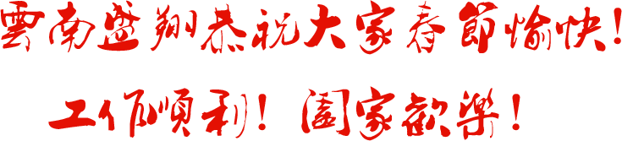
2012年第1期 总70期 电话：0871—8686123
云南盛翔——监理驿站



不知不觉的，2011年过去了。就像是过往的乌云，越飘越远……
11年，记录着我忙碌而似乎又无多大收获的时光。在这一年里，我明白了许多，也长进了不少，回过头去，感叹时间流逝得太快了，去年仿佛就在昨天！
11年的结束，意味着我人生的脚步又向前迈进了一大步，感叹时光无情，岁月如梭！
11年所有的一切，都已成为过去。掀掉这页旧日历，让我不再流连于过去，去展开新的一页，开始新的生活吧！ 毕竟过去已成过去，一切都无法追回！
11年，对于公司，应该是丰收、收获的季节吧，因为在2011年里，公司不但产值突飞猛进，有了很大的突破，年终还完善和修订了各项管理制度，意味着新的开始，好的兆头的来临！
而12年，对于我来说，也是重要的。因为，我将迎来新的一年，继续成长的一年，这一年，还有好多事要去做，去继续拼搏，无论结果如何，相信付出不一定有回报、有收获，但不去付出，就一定不会有回报，不会有收获的道理。
所以，从今天开始，从刚刚迈入12年的第一秒起，我要树立多个新的目标，为了这些新的目标开始新的奋斗。
首先，做好身边的每一件事，而且每一件事都要认真对待，认真做了，就不要再去想它，即使做得不好也不要后悔。现在最重要的事情，就是现在做的事情。
干好本职工作，继续学习，实现开始制定的多个目标，是12年我的继续。它，标志着我这一年是否会有大的突破，关乎着我一年的成败。
12年，是重要的一年，同样也是平凡的一年。但，我只要做好我该做的事，为了我所树立的目标，去努力，去拼搏，相信收获一定会有的！

（姚鹏）



墙上泛黄的日历已被偷偷地撕去最末的一页，新的一年，我们将迎来新的希望，生命的能量迸发出激情的光芒，在每一个季节展示着无憾的人生。让我们用铿锵的誓言，不懈的努力，同舟共济。让我们在回顾反思中奋进，忘记岁月的沧桑，畅想明天的辉煌，共同打造更加美好的明天！
（戴惜憬）



寒来暑往，2011年的阳光落下了最后一道夜幕；星移斗转，2012年的朝阳将鲜亮地展现在我的面前。在这辞旧迎新之际，心里顿生几多感慨，几多愁绪，几多苦闷，几多凄凉。那逝去的光阴，那长长短短的岁月，一幕幕在我的眼前呈现。
回眸2011，风雨飘飞，烟尘弥漫。这一年，经历了太多的苦痛与难眠。那诸多的悲与喜，泪与欢，现实与未来的碰撞；那一个个的扪心叩问，一阵阵的内心撕裂，一次次的烦躁与不安；那无私的付出，无奈的放手；残酷的现实，剥夺了我的追求和梦想。所有这一切，我只能用文字堆砌成心中的点点记忆，发泄我心灵深处的滴滴情感。
朔望2011，我心潮起伏，感慨万千。理想是丰硕的，收获是干瘪的。追求是执著的，希望是渺茫的。真情是诚挚的，情感是心酸的。一年的光影，流淌了几多心血、几多汗水；一年的道路，洒下了几多辛劳、几多痛苦；一年的岁月，留下了几多忧愁、几多迷茫。悲哀的是：那一扎扎奖金，从未为我露出过笑脸；那一张张证书，更是与我无缘。一年里，我每天碌碌无为，失去了理想，也丧失了信念。有人说：疲倦的不是脚步，而是心情；失败的不是结果，而是意志。我的生活，没有绽放出光彩。我的2011，真的很失败。
展望2012，我激情无限，充满理想。拉开春天的帷幕，我的胸中燃起了希望的火焰；眺望远方的曙光，我的心海卷起了情感的波澜。新的一年，日历掀起了鲜红的一页，岁月又打开了一扇新的门扉。也许，我的一切仍将在某些期许中开始；也许，我的一切仍会在平平淡淡中度过；也许，我的人生仍会面对那些不可避免的虚无和打击；也许，我的心灵仍会遭受一系列的磨难和创伤。但我知道：人生很短，追寻的道路却很漫长。我在心里时时告诉自已，不管生活有多么的无奈，我都会勇敢地去面对，不会放弃心中的追寻和期望。
为此，在新的一年来临之际，我祈祷上苍，为我祝福，让心中所有的梦想和愿望，在2012年都能够实现！ 自金贵（推荐）

